并行程序设计与算法实验

Lab1-基于MPI的并行矩阵乘法
提交格式说明
按照实验报告模板填写报告，需要提供源代码及代码描述至https://easyai.sysu.edu.cn/course/13。实验报告模板使用PDF格式，命名方式为“lab1_学号_姓名”。如有疑问，请发送邮件至liuhr58@mail2.sysu.edu.cn 刘浩然询问细节。

1. 实验要求
使用MPI点对点通信方式实现并行通用矩阵乘法(MPI-v1)，并通过实验分析不同进程数量、矩阵规模时该实现的性能。
输入：$m, n, k$三个整数，每个整数的取值范围均为[128, 2048]
问题描述：随机生成$m×n$的矩阵$A$及$n×k$的矩阵$B$，并对这两个矩阵进行矩阵乘法运算，得到矩阵$C$.
输出：$A, B, C$三个矩阵，及矩阵计算所消耗的时间$t$。
要求：1. 使用MPI点对点通信实现并行矩阵乘法，调整并记录不同线程数量（1~16）及矩阵规模（128~2048）下的时间开销，填写下页表格，并分析其性能。
2. 根据当前实现，在实验报告中讨论两个优化方向：a) 在内存有限的情况下，如何进行大规模矩阵乘法计算？b) 如何提高大规模稀疏矩阵乘法性能？

进程数 | 矩阵规模
进程数 | 128 | 256 | 512 | 1024 | 2048
1
2
4
8
16
附录1：环境配置及软件安装
本实验提供两种环境配置方式，你可以根据个人需求选择：
方式1：本地虚拟机环境安装
1.下载安装虚拟机软件（推荐VMware或VirtualBox）
  - VMware
https://www.vmware.com/products/desktop-hypervisor/workstation-and-fusion
  - VirtualBox
https://www.virtualbox.org/wiki/Downloads
2. 下载Ubuntu 22.04镜像文件
http://releases.ubuntu.com/22.04/ （官方）
https://mirrors.sustech.edu.cn/ubuntu-releases/22.04/ （国内）
3. 在VMware 或 VirtualBox中创建虚拟机实例，并调整其资源，如CPU核、内存、硬盘容量等。
4. 在虚拟机实例中的虚拟光驱中加载Ubuntu镜像文件(.iso文件)，并安装Ubuntu操作系统。
5. 软件安装
OpenMPI命令行安装：
sudo apt-get update
sudo apt-get install build-essential git
sudo apt-get install libopenmpi-dev openmpi-bin
方式2：使用智算习堂实验环境
使用“并行编程IDE”容器，其中预装了mpi实现库和编译工具。（https://easyai.sysu.edu.cn/software?id=22）
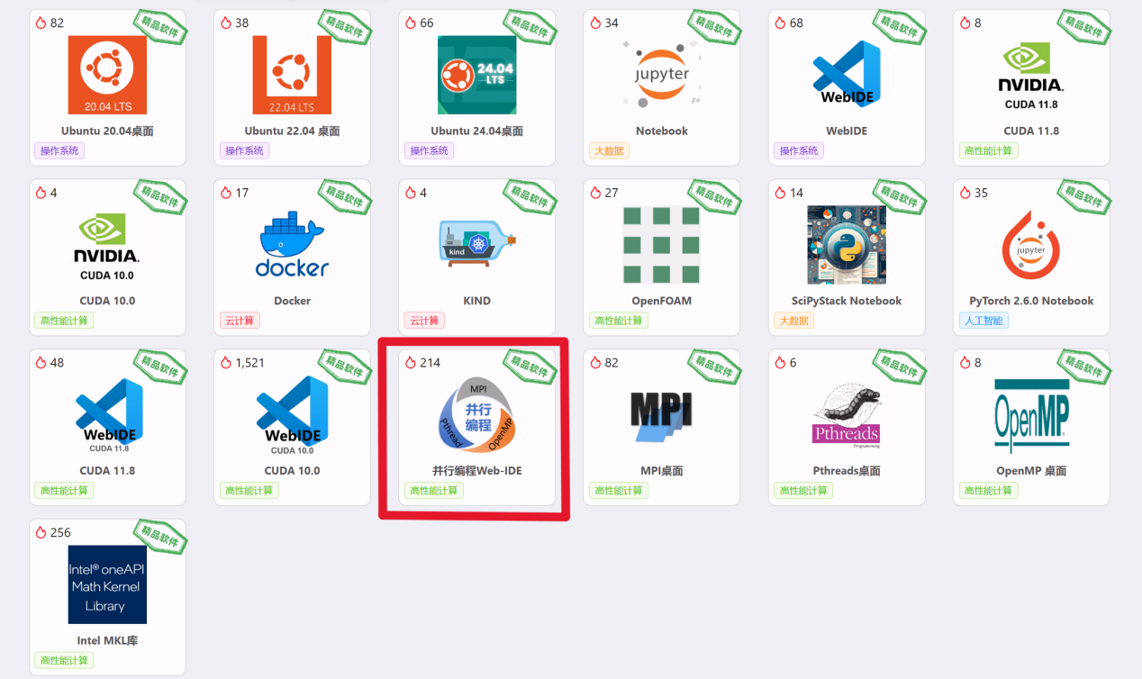
可通过以下指令验证编译工具
· 检查编译器：mpicc --version
· 检查运行器：mpirun --version
附录2：MPI程序编译验证
示例代码中包含了mpi_hello.c和mpi_pingpong.c代码文件
通过以下指令编译运行mpi_hello.c：
#MPI 编译器 mpicc 将源文件编译为可执行文件
mpicc -o mpi_hello mpi_hello.c
## 启动 4 个进程运行
mpirun -n 4 ./mpi_hello
通过以下指令编译运行mpi_pingpong.c
#MPI 编译器 mpicc 将源文件编译为可执行文件
mpicc -o mpi_ping_pong mpi_ping_pong.c
#启动 2 个进程运行,pingpong程序仅支持2个进程
mpirun -n 2 ./mpi_ping_pong.c
其中，mpirun -n x用于指定运行的总进程数。

